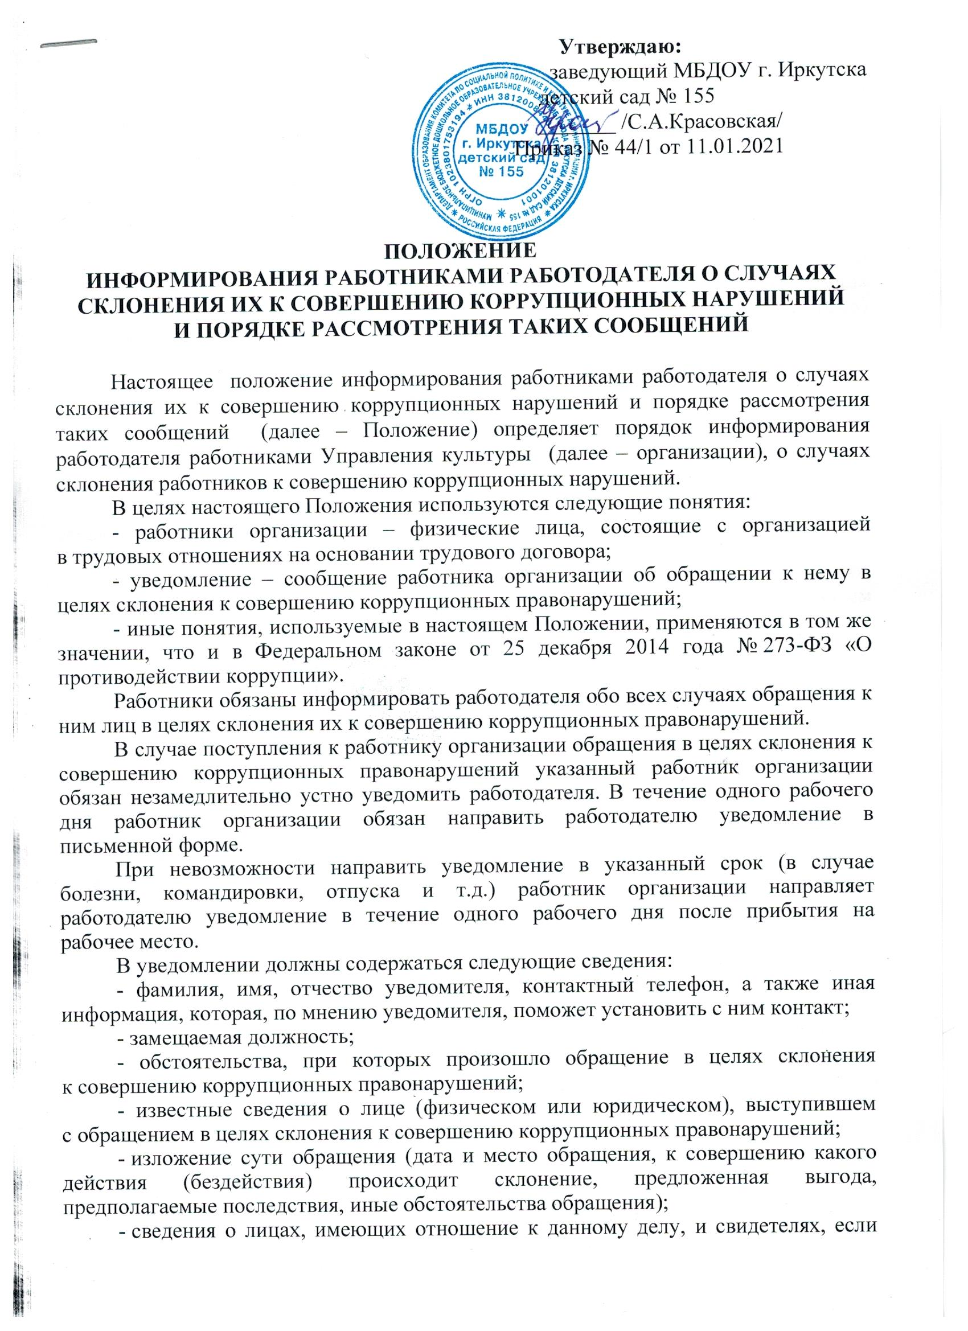

таковые имеются;
- сведения об информировании органов прокуратуры или других государственных органов об обращении в целях склонения к совершению коррупционных правонарушений (при наличии);
- иные известные сведения, представляющие интерес для разбирательства
по существу;
- подпись уведомителя;
- дата составления уведомления.
Работодатель рассматривает уведомление и передает его должностному лицу, ответственному за противодействие коррупции в организации, для регистрации в журнале регистрации и учета уведомлений о фактах обращения в целях склонения работников к совершению коррупционных правонарушений (далее - журнал) (приложение к настоящему Положению) в день получения уведомления.
Анонимные уведомления передаются должностному лицу, ответственному за противодействие коррупции в организации, для сведения.
Анонимные уведомления регистрируются в журнале, но к рассмотрению не принимаются.
Проверка сведений, содержащихся в уведомлении, проводится в течение пятнадцати рабочих дней со дня регистрации уведомления.
С целью организации проверки работодатель в течение трех рабочих дней создает комиссию по проверке факта обращения в целях склонения работника организации к совершению коррупционных правонарушений (далее – комиссия).
Персональный состав комиссии (председатель, заместитель председателя, члены и секретарь комиссии) назначается работодателем и утверждается правовым актом организации.
В ходе проверки должны быть установлены:
- причины и условия, которые способствовали обращению лица
к работнику организации с целью склонения его к совершению коррупционных правонарушений;
- действия (бездействие) работника организации, к незаконному исполнению которых его пытались склонить.
Результаты проверки комиссия представляет работодателю в форме письменного заключения в трехдневный срок со дня окончания проверки.
В заключении указываются:
- состав комиссии;
- сроки проведения проверки;
- составитель уведомления и обстоятельства, послужившие основанием для проведения проверки;
-подтверждение достоверности (либо опровержение) факта, послужившего основанием для составления уведомления;
- причины и обстоятельства, способствовавшие обращению в целях склонения работника организации к совершению коррупционных правонарушений.
В случае подтверждения наличия факта обращения в целях склонения работника организации к совершению коррупционных правонарушений комиссией в заключение выносятся рекомендации работодателю по применению мер по недопущению коррупционного правонарушения.
Работодателем принимается решение о передаче информации в органы прокуратуры.
В случае если факт обращения в целях склонения работника организации к совершению коррупционных правонарушений не подтвердился, но в ходе проведенной проверки выявились признаки нарушений требований к служебному поведению либо конфликта интересов, материалы, собранные в ходе проверки,
а также заключение направляются работодателю для принятия решения о применении дисциплинарного взыскания в течение двух рабочих дней после завершения проверки.

Приложение
к Положению
информирования работниками
работодателя о случаях склонения
их к совершению коррупционных
нарушений и порядке рассмотрения
таких сообщений

Форма
журнала регистрации и учета уведомлений о фактах обращения
в целях склонения работников к совершению коррупционных правонарушений

Порядковый номер уведомления | Дата и время принятия уведомления | Ф.И.О. работника ДОУ, подавшего уведомление | Краткое содержание уведомления | Ф.И.О. специалиста, принявшего уведомление | Подпись специалиста, принявшего уведомление

